Троицкий авиационный технический колледж — филиал федерального
государственного бюджетного образовательного учреждения высшего
образования «Московский государственный технический университет
гражданской авиации» (МГТУ ГА)

Автор:
Локтионов С.М.

УЧЕБНО-МЕТОДИЧЕСКОЕ ПОСОБИЕ
НА ПРАКТИЧЕСКИЕ ЗАНЯТИЯ

по дисциплине «Теория двигателей летательных аппаратов»
специальность 25.02.01 «Техническая эксплуатация летательных аппаратов и двигателей»

по дисциплине «Основы теории авиационных двигателей»
специальность 25.02.06 «Производство и обслуживание авиационной техники»

Троицк 2023
УТВЕРЖДАЮ
Заместитель директора филиала по учебной работе
В.А. Хомуткова
_________________
«___» _________ 2023 г.

Рассмотрено на заседании ЦК ТКТД
Протокол № 8
от «_10_» __января__ 2023 г.
Председатель ЦК _____________ С.М. Локтионов
Рецензент
______________ Н.Э. Чухнин
«___» ___________ 2023 г.

Учебно-методическое пособие разработано в соответствии с требованиями ФГОС 25.02.01 «Техническая эксплуатация летательных аппаратов и двигателей» и ФГОС 25.02.06 «Производство и обслуживание авиационной техники», в соответствии с программами дисциплин «Теория двигателей летательных аппаратов» и «Основы теории двигателей».

Цель и планируемые результаты освоения:
- применять основы технической термодинамики: первое и второе начала термодинамики, термодинамические процессы и циклы.

Отпечатано в типографии Троицкого АТК — филиала МГТУ ГА
Тираж: 60 экземпляров
СОДЕРЖАНИЕ
ПРАКТИЧЕСКОЕ ЗАНЯТИЕ № 1 4
ПРАКТИЧЕСКОЕ ЗАНЯТИЕ № 2 7
ПРАКТИЧЕСКОЕ ЗАНЯТИЕ № 3 10
ПРАКТИЧЕСКОЕ ЗАНЯТИЕ № 4 14
ПРАКТИЧЕСКОЕ ЗАНЯТИЕ № 5 21
ПРАКТИЧЕСКОЕ ЗАНЯТИЕ № 6 24
ПРАКТИЧЕСКОЕ ЗАНЯТИЕ № 7 27
СПИСОК ИСПОЛЬЗОВАННЫХ ИСТОЧНИКОВ 32

ПРАКТИЧЕСКОЕ ЗАНЯТИЕ № 1
Решение задач по теме «Термодинамические процессы и первый закон термодинамики».
Краткие теоретические сведения:
Состояние любого вещества, в частности рабочего тела, определяется значениями некоторых величин, которые называются параметрами состояния.
Плотность – это масса вещества, приходящаяся на единицу объема.
Удельный объем вещества – объем, приходящийся на единицу массы:
ρ ∙ v = 1
В справочной литературе значения v и ρ даются при так называемых «нормальных физических условиях», под которыми имеются ввиду р = 101325 Па (760 мм рт. ст.) и
Т = 273 °К.
Давление – это сила, приходящаяся на единицу поверхности.
р = F/S,
где F – сила, нормальная к поверхности (Н);
S – площадь поверхности (м²).
1 мм рт. ст. = 133 Па; 101325 Па = 1 кг/см².
При решении технических задач часто применяются кратные единицы от Па:
МПа = 10⁶, кПа = 10³.
Температура – это степень нагретости вещества, характеристика его теплового состояния пропорциональная средней кинетической энергии движения молекул его вещества.
В термодинамической шкале температур нижней границей температуры служит точка абсолютного нуля и единственной экспериментальной реперной (опорной) точкой является «тройная» точка воды, температура которой представляет температуру равновесия между тремя состояниями (фазами) воды – льдом, жидкой водой и парами воды (0 °С).
Соотношение между температурой в градусах Кельвина (°К), Т и градусах Цельсия (°С), t будет определяться округленно по формуле Т = t + 273.
В практике возможно изменение всех трех параметров газа (давления, температуры и удельного объема), однако существует общая зависимость между параметрами газа через газовую постоянную R.
Первый закон термодинамики гласит: «Количество тепла, сообщенное газу в термодинамическом процессе, равно изменению внутренней энергии газа и механической работе, совершенной газом против внешних сил при изменении его объема»:
Q = U₂ – U₁ + L
Q = ∆U + L,
где Q – подведенное к газу внешнее тепло, Дж;
U – внутренняя тепловая энергия газа, Дж;
L – работа газа против внешних сил, Дж.
Для исследования процессов также пользуются уравнением теплоты:
Q = c_{v} (T₂ – T₁)
Наука термодинамика рассматривает некоторые более простые процессы, в которых одна из величин, входящих в уравнение состояния газа или уравнение первого закона термодинамики, остается неизменной. К таким процессам относятся:
- изохорный, осуществляется при постоянном удельном объеме газа (v = const);
- изобарный, осуществляется при постоянном давлении газа (p = const);
- изотермический, осуществляется при постоянной температуре газа (Т = const);
- адиабатический, осуществляется без подвода или отвода тепла (Q=0).
Список задач:
Задача № 1
Нарисовать график в p-v координатах (см. вариант).
Задача № 2
Нарисовать график в p-v координатах (см. вариант).
Задача № 3
Определить давление в цилиндре в конце такта сжатия, если сила, действующая на поршень, составила F, а площадь поршня S.
Задача № 4
Определить давление кислорода в баллоне р₂ при увеличении температуры наружного воздуха от t₁ до t₂ (см. вариант), если известно начальное давление p₁ (см. вариант).
Задача № 5
Газ находится в баллоне при температуре t (см. вариант). До какой температуры нужно нагреть баллон, чтобы давление газа повысилось в n раз (см. вариант)?
Задача № 6
Зная изохорную теплоемкость газа (см. вариант), определить, на сколько градусов нагреется баллон, содержащий определённую массу газа (см. вариант) при подводе 1 МДж тепла?
Задача № 7
Используя уравнение состояния идеального газа найти неизвестный параметр при известных параметрах p, v и Т (см. вариант). Принять газовую постоянную
R = 287 Па м³ / кг °К.
Задача 8
При изобарном нагревании воздуха в камере сгорания газотурбинного двигателя температура воздуха меняется с T₁ до T₂ (см. вариант). Во сколько раз n увеличится объём воздуха?
Исходные данные:
№ задачи | Вариант 1 | Вариант 2 | Вариант 3 | Вариант 4 | Вариант 5 | Вариант 6
1 | Изотермический с подводом тепла | Изотермический с отводом тепла | Изохорный с подводом тепла | Изохорный с отводом тепла | Изобарный с подводом тепла | Изобарный с отводом тепла
2 | Адиабатный процесс сжатия | Адиабатный процесс расширения | Изобарный процесс сжатия | Изобарный процесс расширения | Изотремический процесс сжатия | Изотремический процесс сжатия
3 | F = 5000 Н S = 40 см² | F = 4000 Н S = 65 см² | F = 3000 Н S = 50 см² | F = 8000 Н S = 120 см² | F = 15000 Н S = 80 см² | F = 7000 Н S = 55 см²
4 | р₁ = 4,5 кгс/см² t₁ = 12 °C t₂ = 19 °C | р₁ = 5,2 кгс/см² t₁ = 14 °C t₂ = 21 °C | р₁ = 6,8 кгс/см² t₁ = 10 °C t₂ = 24 °C | р₁ = 7,0 кгс/см² t₁ = 20 °C t₂ = 30 °C | р₁ = 6,8 кгс/см² t₁ = 10 °C t₂ = 30 °C | р₁ = 1,5 кгс/см² t₁ = 12 °C t₂ = 34 °C
5 | t = + 20 °С n = 1,5 | t = + 30 °С n = 2 | t = – 30 °С n = 1,7 | t = – 40 °С n = 2,5 | t = + 40 °С n = 1,2 | t = + 10 °С n = 3
6 | Воздух  c_{v} = 720  Дж/(кг °К)  m = 40 кг | Азот  c_{v} = 750  Дж/(кг °К) m = 20 кг | Кислород  c_{v} = 660  Дж/(кг °К)  m = 30 кг | Углекислый газ c_{v} = 800 Дж/(кг °К)  m = 40 кг | Водород  c_{v} = 10100 Дж/(кг °К)  m = 50 кг | Аргон  c_{v} = 320  Дж/(кг °К)  m = 10 кг
7 | р = 740 мм рт.ст.  t = 0 °C | р = 720 мм рт.ст.  t = +30 °C | р = 750 мм рт.ст.  t = – 10 °C | р = 755 мм рт.ст.  t = +25 °C | р = 615 мм рт.ст.  t = + 35 °C | р = 745 мм рт.ст.  t = – 27 °C
8 | t₁ = – 20 °C T₂ = 1200 °K | t₁ = – 50 °C T₂ = 1700 °K | t₁ = + 40 °C T₂ = 900 °K | t₁ = + 20 °C T₂ = 1800 °K | t₁ = 0 °C T₂ = 1500 °K | t₁ = – 60 °C T₂ = 1100 °K

ПРАКТИЧЕСКОЕ ЗАНЯТИЕ № 2
Решение задач по теме «Второй закон термодинамики и термодинамические циклы».
Краткие теоретические сведения:
Первый закон термодинамики гласит: «Количество тепла, сообщенное газу в термодинамическом процессе, равно изменению внутренней энергии газа и механической работе, совершенной газом против внешних сил при изменении его объема»:
Q = U₂ – U₁ + L
Q = ∆U + L,
где Q – подведенное к газу внешнее тепло, Дж;
U – внутренняя тепловая энергия газа, Дж;
L – работа газа против внешних сил, Дж.
Второй закон термодинамики гласит: «Теплота не может переходить от холодного тела к теплому без затраты работы», «Для перевода теплоты в работу необходимо наличие, кроме источника тепла, охладителя, имеющего более низкую температуру, т.е. необходим температурный перепад».
Только в процессе расширения газа возможно преобразование тепловой энергии, подведенной к газу, в механическую работу. Однако каким бы совершенным не был бы процесс, все же невозможно непрерывное неограниченное расширение газа.
Работа всех тепловых машин основана на следующем принципе: газ, совершив процесс расширения и произведя механическую работу, выпускается из двигателя и заменяется новой порцией газа, способной повторить процесс расширения.
Сочетание термодинамических процессов, в результате которых газ возвращается в первоначальное состояние, называется циклом, или круговым процессом.
Полезная работа цикла характеризуется разность работы расширения газа и работы, затрачиваемой на сжатие газа:
Термическим КПД называется отношение тепла, преобразованное в полезную работу идеального цикла, к теплу, подведенному извне в данном цикле.
Подробный анализ показывает, что из всех возможных циклов наивысший КПД имеет идеальный цикл Карно, названный так по имени ученого, исследовавшего этот цикл. КПД в цикле Карно определяется по следующей формуле:
Из этого следует, что во всех циклах увеличение температуры источника и понижение температуры холодильника ведет к увеличению КПД.
В ГТД применяют циклы с подводом тепла при постоянном давлении.
Из уравнений адиабатического процесса:
т.к. р₃ = р₂, а р₄ = р₁, то
Таким образом, термический КПД циклов ГТД с подводом тепла при постоянном давлении зависит только от степени повышения давления. Чем больше π, тем эффективнее используется тепло для совершения работы, тем больше термический КПД цикла.
В ПД применяют циклы с подводом тепла при постоянном объеме.
Термический КПД цикла ПД с подводом тепла при постоянном объеме зависит только от степени сжатия ε. Чем больше ε, тем эффективнее используется тепло для совершения работы, тем больше термический КПД цикла.
,
где - степень сжатия.
Список задач:
Задача № 1
Нарисовать график в p-v координатах (см. вариант).
Задача № 2
Вычислить изменение внутренней энергии ΔU и механическую работу L в изохорном термодинамическом процессе, в котором подведено внешнее тепло Q.
Задача № 3
Вычислить изменение внутренней энергии ΔU и механическую работу L в изобарном термодинамическом процессе, в котором подведено внешнее тепло Q.
Задача № 4
Вычислить изменение внутренней энергии ΔU и механическую работу L в изотермическом термодинамическом процессе, в котором подведено внешнее тепло Q.
Задача № 5
Вычислить количество подведенного внешнего тепла Q в термодинамическом процессе, если газ совершил работу L, и внутренняя энергия газа увеличилась на величину ΔU.
Задача № 6
Вычислить термический КПД цикла Карно η_{t}, если температура атмосферного воздуха t₁, а температура после такта сжатия равна t₂.
Задача № 7
Вычислить термический КПД цикла ГТД η_{t}, если атмосферное давление p₁ , а давление воздуха за компрессором p₂. Показатель адиабаты k принять равным 1,4.
Задача 8
Вычислить термический КПД цикла ПД η_{t}, если объём цилиндра в нижней мёртвой точке составляет V₁ , в верхней мёртвой точке V₂. Показатель адиабаты k принять равным 1,4.
Исходные данные:
№  задачи | Вариант 1 | Вариант 2 | Вариант 3 | Вариант 4 | Вариант 5 | Вариант 6
1 | Цикл Карно | Цикл ГТД (Брайтона) | Цикл ПД (Отто) | Цикл Карно | Цикл ГТД (Брайтона) | Цикл ПД (Отто)
2 | Q = 15 кДж | Q = – 35 кДж | Q = 6 МДж | Q = – 24 МДж | Q = 175 кДж | Q = – 18 кДж
3 | Q = – 2 МДж | Q = 7 МДж | Q = – 120 кДж | Q = 18 МДж | Q = – 3 МДж | Q = 2,5 МДж
4 | Q = 11 МДж | Q = – 8 МДж | Q = – 24 МДж | Q = 2,7 МДж | Q = – 7 МДж | Q = 14 МДж
5 | L = 11 МДж ΔU = 5 МДж | L = – 7 МДж ΔU = 5,5 МДж | L = 3 МДж ΔU = – 7 МДж | L = 5 МДж ΔU = – 9 МДж | L = 27 МДж ΔU = 8 МДж | L = – 13 МДж ΔU = 12 МДж
6 | t₁ = – 20 °C t₂ = 1200 °C | t₁ = - 30 °C t₂ = 200 °C | t₁ = 0 °C t₂ = 500 °C | t₁ = + 20 °C t₂ = 700 °C | t₁ = + 40 °C t₂ = + 100 °C | t₁ = +10 °C t₂ = 800 °C
7 | p₁ = 1,0 кг/см²  p₂ = 12 кг/см² | p₁ = 1,2 кг/см²  p₂ = 7,5 кг/см² | p₁ = 0,3 кг/см²  p₂ = 4,1 кг/см² | p₁ = 0,2 кг/см²  p₂ = 10 кг/см² | p₁ = 0,4 кг/см²  p₂ = 14 кг/см² | p₁ = 0,7 кг/см²  p₂ = 20 кг/см²
8 | V₁ = 1500 см³ V₂ = 120 см³ | V₁ = 1600 см³  V₂ = 180 см³ | V₁ = 1800 см³ V₂ = 150 см³ | V₁ = 2000 см³ V₂ = 220 см³ | V₁ = 2300 см³ V₂ = 300 см³ | V₁ = 2500 см³ V₂ = 320 см³

ПРАКТИЧЕСКОЕ ЗАНЯТИЕ № 3
Решение задач по темам «Основные уравнения газовой динамики» и
«Скорость истечения газа».
Краткие теоретические сведения:
Газовая динамика есть наука, изучающая движение газа с большими скоростями.
Уравнение неразрывности устанавливает связь между площадью поперечного сечения канала и скоростью потока. В установившемся движении секундный расход газа в любом сечении потока есть величина постоянная:
Виды энергии движущегося газа:
  - Кинетическая энергия. Равна энергии движения молекул газа.
  - Внутренняя энергия. Равна теплоте, содержащейся в газе.
  - Энергия давления. Равна работе проталкивания газа через сечение.
Сумма внутренней энергии и энергии давления – называется энтальпия (теплосодержание).
Уравнение энергии газового потока получено в результате применения закона сохранения энергии к потоку движущегося газа.
При установившемся движении газа без подвода или отвода тепла извне и без совершения работы, сумма кинетической, внутренней энергии и энергии давления есть величина постоянная.
В общем случае к газу подводится, либо отводится, механическая работа и происходит теплообмен с окружающей средой.
,
где L_{e} – механическая работа;
Q_{вн} – теплообмен с окружающей средой.
Уравнение Эйлера выводится как следствие II закона Ньютона, примененного к установившемуся движению жидкости или газа. Оно устанавливает зависимость между внешними силами, действующими на газ, и изменением количества движения.
Тягой двигателя называется результирующая газодинамических сил, приложенных к внутренней и наружной поверхностям двигателя, в предположении, что давление на наружной поверхности равно атмосферному.
P = G_{в} (с₅ – v),
где Р – сила тяги двигателя, Н;
G_{в} – секундный расход воздуха, кг/с;
с₅ – скорость газов, выходящих из сопла ТРД, м/с;
v – скорость полёта, м/с.
Изучим простейший случай истечения газа из котла сосуда, размеры которого весьма велики по сравнению с размерами выходного отверстия. Это условие позволяет пренебречь течением газа внутри сосуда.
Если воспользоваться формулой , то .
Также следует, что максимальная скорость истечения может быть получена при истечении газа в вакуум, т.е. в пустоту, когда р = 0.
Максимально возможная скорость зависит только от начального теплосодержания, следовательно, от начальной температуры газа в котле.
Скорость потока, равная местная скорости звука, называется критической скоростью и обозначается .
Список задач:
Задача № 1
Вычислить секундный расход в газовом потоке компрессора газотурбинного двигателя, если известна площадь поперечного сечения газовоздушного тракта f, скорость газового потока c, и плотность газа ρ.
Задача № 2
Вычислить энтальпию i газового потока, если известны параметры газа (p, v и T). Изохорную теплоёмкость принять равной 720 Дж / кг ∙ °К.
Задача № 3
Вычислить скорость газового потока в сечении 2-2 с₂, если известна скорость газового потока в сечении 1-1 с₁ и изменение энтальпии Δi.
Задача № 4
Вычислить механическую работу, подведенную к газовому потоку в компрессоре газотурбинного двигателя, если известны температуры воздуха на входе в компрессор T₁ и на выходе из компрессора T₂. Показатель адиабаты k = 1,4, газовая постоянная равна R = 287 Дж / кг ∙ °К.
Задача № 5
Вычислить тягу турбореактивного двигателя (ТРД), если известен расход воздуха через проточную часть двигателя G_{в}, скорость полёта c₀, и скорость выходящих из сопла
газов с₅.
Задача № 6
Вычислить скорость истечения газа с, если давление газа в баллоне составляет р₀, температура газа в баллоне Т₀. Атмосферное давление р = 100 000 Па. Показатель адиабаты k = 1,4, газовая постоянная R = 287 Дж / кг ∙ °К.
Задача № 7
Вычислить максимальную скорость истечения газа с_{мах}, если энтальпия газа в баллоне равна i₀.
Задача 8
Вычислить критическую скорость истечения с_{кр} для воздуха при его начальной температуре T₀. Показатель адиабаты k = 1,4, газовая постоянная равна R = 287 Дж / кг ∙ °К.
Исходные данные:
№  задачи | Вариант 1 | Вариант 2 | Вариант 3 | Вариант 4 | Вариант 5 | Вариант 6
1 | f = 0,5 м² с = 120 м/с ρ = 1,1 кг/м³ | f = 0,4 м² с = 150 м/с ρ = 1,2 кг/м³ | f = 0,7 м² с = 110 м/с ρ = 0,7 кг/м³ | f = 0,25 м² с = 100 м/с ρ = 0,9 кг/м³ | f = 0,1 м² с = 150 м/с ρ = 0,8 кг/м³ | f = 0,2 м² с = 90 м/с ρ = 1,05 кг/м³
2 | p = 55 000 Па v = 1,55 м³ / кг Т = 300 °К | p = 80 000 Па v = 1,25 м³ / кг Т = 350 °К | p = 110 000 Па v = 1,05 м³ / кг Т = 400 °К | p = 25 000 Па v = 5,2 м³ / кг Т = 450 °К | p = 15 000 Па v = 9,5 м³ / кг Т = 500 °К | p = 100 000 Па v = 1,55 м³ / кг Т = 550 °К
3 | с₁ = 80 м/с Δi = 15 кДж/кг | с₁ = 50 м/с Δi = 20 кДж/кг | с₁ = 30 м/с Δi = 80 кДж/кг | с₁ = 20 м/с Δi = 50 кДж/кг | с₁ = 15 м/с Δi = 70 кДж/кг | с₁ = 110 м/с Δi = 12 кДж/кг
4 | Т₁ = 250 °К Т₂ = 400 °К | Т₁ = 273 °К Т₂ = 373 °К | Т₁ = 300 °К Т₂ = 550 °К | Т₁ = 223 °К Т₂ = 350 °К | Т₁ = 270 °К Т₂ = 500 °К | Т₁ = 253 °К Т₂ = 600 °К
5 | G_{в} = 15 кг /с с₀ = 50 м/с с₅ = 250 м/с | G_{в} = 12 кг /с с₀ = 5 м/с с₅ = 300 м/с | G_{в} = 25 кг /с с₀ = 0 м/с с₅ = 180 м/с | G_{в} = 40 кг /с с₀ = 80 м/с с₅ = 320 м/с | G_{в} = 120 кг /с с₀ = 100 м/с с₅ = 330 м/с | G_{в} = 225 кг /с с₀ = 10 м/с с₅ = 280 м/с
6 | Т₀ = 273 °К р₀ = 150 кПа | Т₀ = 253 °К р₀ = 250 кПа | Т₀ = 243 °К р₀ = 300 кПа | Т₀ = 293 °К р₀ = 400 кПа | Т₀ = 303 °К р₀ = 180 кПа | Т₀ = 313 °К р₀ = 220 кПа
7 | i₀ = 300 кДж/кг | i₀ = 250 кДж/кг | i₀ = 200 кДж/кг | i₀ = 180 кДж/кг | i₀ = 150 кДж/кг | i₀ = 100 кДж/кг
8 | Т₀ = 273 °К | Т₀ = 293 °К | Т₀ = 303 °К | Т₀ = 313 °К | Т₀ = 333 °К | Т₀ = 373 °К

ПРАКТИЧЕСКОЕ ЗАНЯТИЕ № 4
Решение задач по теме «Процессы, протекающие в элементах турбореактивных двигателей»
Краткие теоретические сведения:
Схема ТРД представлена на рисунке 4.1
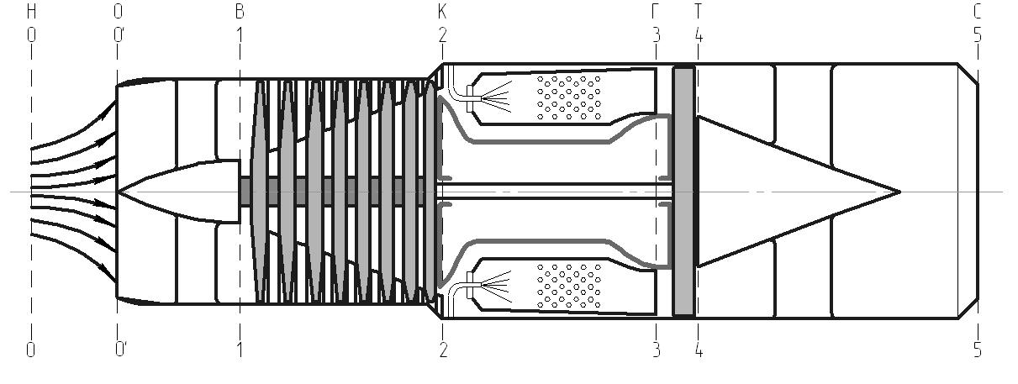
Рисунок 4.1 – Схема турбореактивного двигателя
На участке 0–1 воздух засасывается из атмосферы, при этом увеличивается его скорость, а температура и давление несколько понижаются (при работе на земле, когда скорость полета V = 0), т.к. теплосодержание газа превращается в кинетическую энергию потока.
На участке 1–2 воздух сжимается компрессором, при этом давление и температура увеличиваются за счет подведенной работы.
На участке 2–3 к воздуху подводится тепло в результате сгорания ТВС, температура и скорость газа возрастают по причине увеличения удельного объема газа, а давление несколько уменьшается (на 1…2 %) за счет гидравлических потерь в КС.
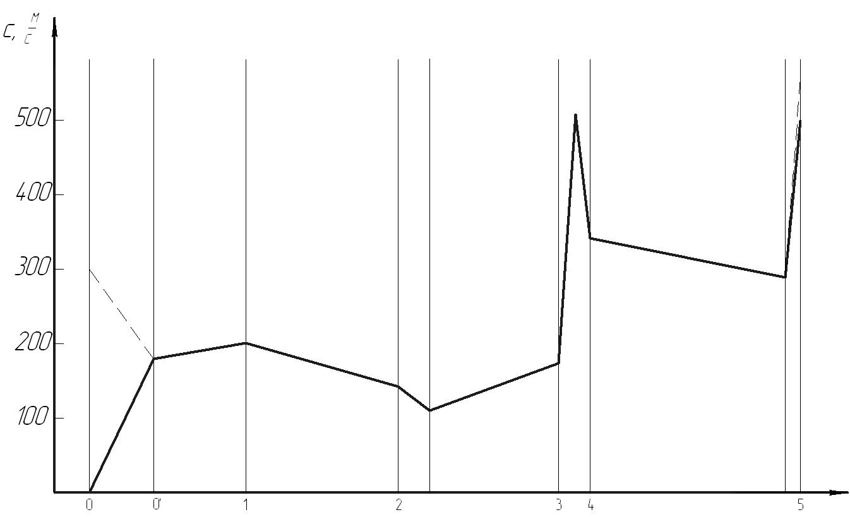
Рисунок 4.2 – Изменение скорости газового потока по сечениям ТРД
На участке 3–4 в турбине газ на СА увеличивает скорость, снижая температуру и давление, а на РК турбины происходит уменьшение скорости, температуры и давления, которые преобразуются в механическую работу, которая в дальнейшем используется для вращения ротора компрессора.
На участке 4–5 в реактивном сопле осуществляется дальнейшее расширение газа. Температура и давление потока уменьшаются, а его скорость возрастает для получения наибольшей реактивной тяги.
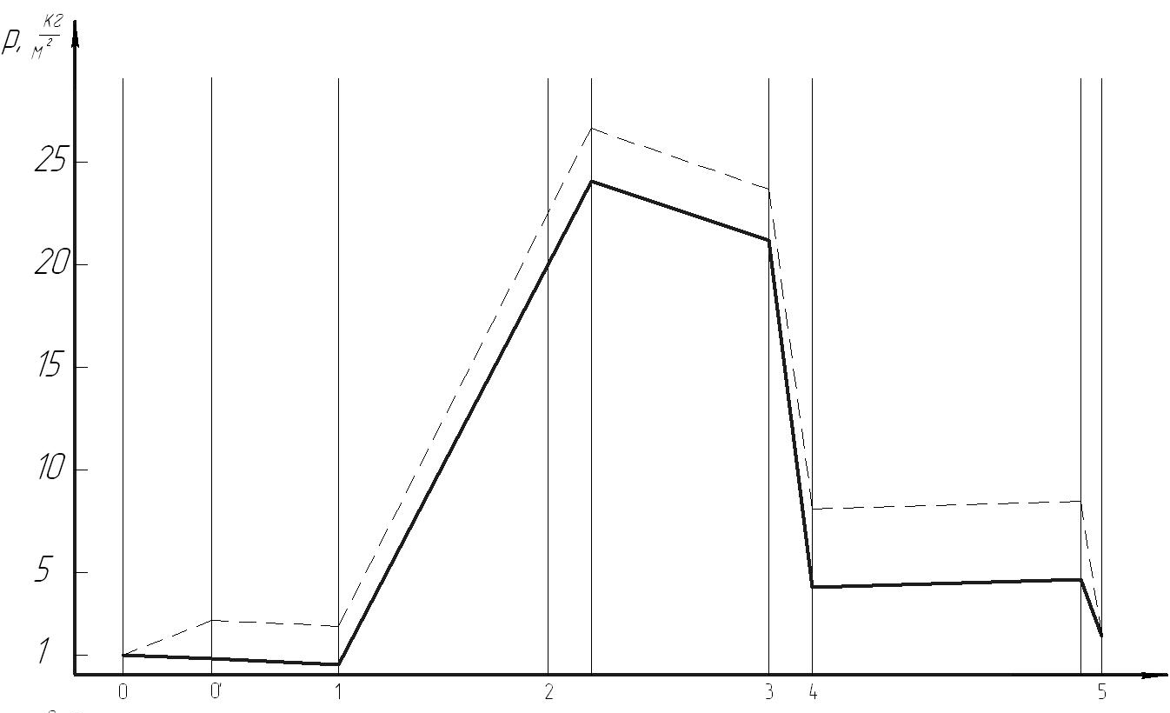
Рисунок 4.3 – Изменение давления газового потока по сечениям ТРД
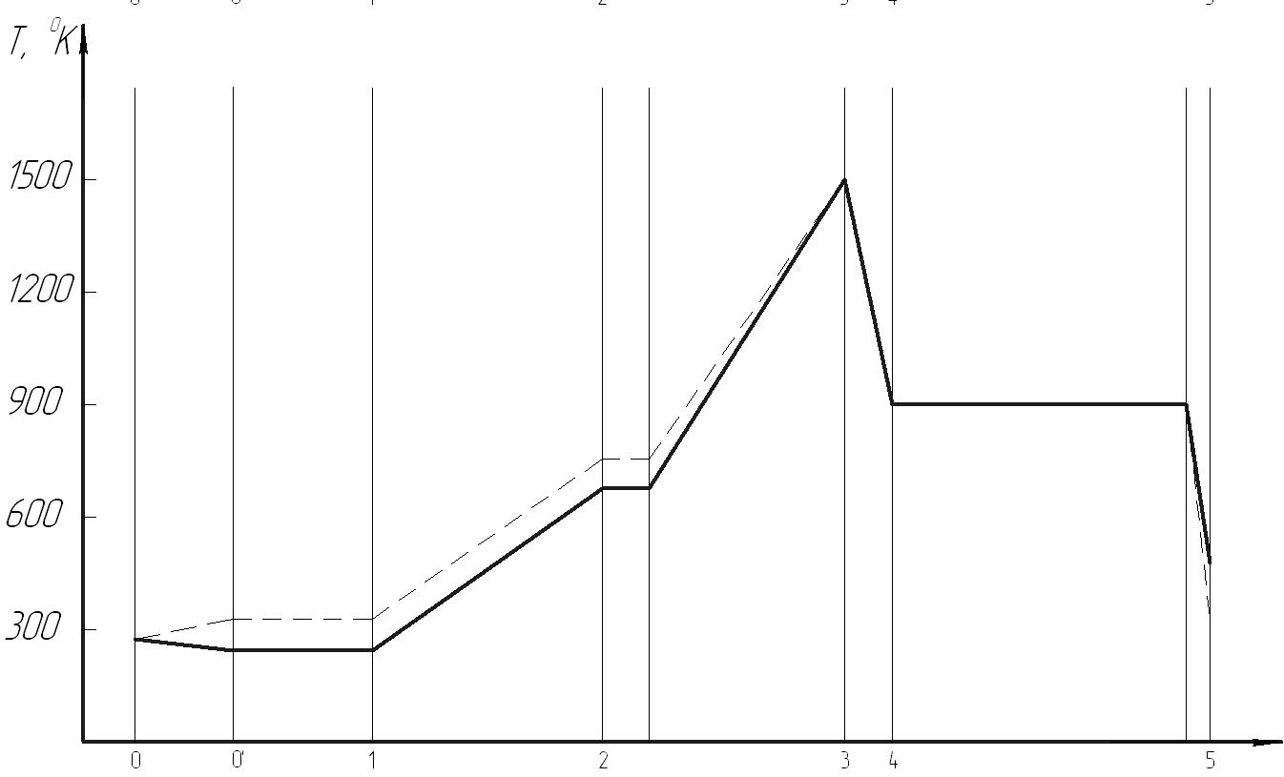
Рисунок 4.4 – Изменение температуры газового потока по сечениям ТРД
В полете воздух во входное устройство входит с повышенным давлением, так как перед входом в двигатель происходит предварительное сжатие его за счет скоростного напора, в результате чего скорость воздуха уменьшается, а давление и температура его повышаются.
Газодинамическое совершенство входного устройства характеризуется не величиной потерь, а коэффициентом восстановления полного давления:
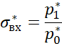
Чем больше потери, тем меньше величина .
Эффективность процесса преобразования кинетической энергии в потенциальную во входном устройстве характеризуется изоэнтропической степенью повышения давления воздуха скоростным напором, равной отношению полного давления воздуха к статическому давлению воздуха в окружающей среде:
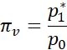
Скоростной напор q – это давление струи воздуха на поверхность перпендикулярную линии тока. Скоростной напор вычисляется как произведение плотности воздуха на половину квадрата скорости потока:
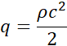
Компрессор – это лопаточная машина, преобразующая механическую работу в энергию теплосодержания для повышения давления воздуха, поступающего в камеру сгорания.
Под степенью реактивности ρ компрессорной ступени понимается отношение работы рабочего колеса к работе всей ступени компрессора.
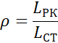
Затрачиваемая в компрессоре работа L_{К} расходуется на адиабатическое сжатие воздуха:
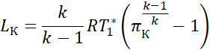
Отношение полного давления на выходе из компрессора к полному давлению на входе в него называется степенью повышения полного давления в компрессоре:
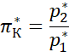
Совокупность рабочего колеса с расположенным за ним спрямляющим аппаратом называют ступенью компрессора.
В осевых компрессорах применяются также ступени, в которых воздух, поступающий в рабочее колесо, предварительно закручивается в направляющем аппарате. Предварительная закрутка воздуха может осуществляться в направлении вращения рабочего колеса или против его вращения.
Повышение давления воздуха в ступени характеризуется степенью повышения давления равной отношению полного давления р*₃ на выходе из ступени к полному давлению р*₁ на входе в нее:
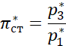
π*_{ст} = 1,30…1,40 в первых ступенях компрессора, и снижается до π*_{ст} = 1,15…1,20 в последних ступенях компрессора, π*_{ст} = 1,5…1,7 в сверхзвуковых ступенях компрессора.
КПД ступени вычисляется как отношение идеальной работы, затрачиваемой компрессором на адиабатическое сжатие воздуха, к действительной политропической работе компрессора:
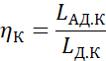
Камера сгорания используется для преобразования химической энергии, заключённой в топливе, в тепловую энергию, подводимую к газовому потоку в газотурбинном двигателе.
Теоретически необходимое количество воздуха L₀ – это минимальное количество воздуха в кг, необходимое для полного сгорания 1 кг топлива.
Для сгорания 1 кг керосина необходимо 15 кг воздуха.
1 кг керосина в смеси с воздухом дает 16 кг ТВС.
При этом смесь занимает при нормальных условиях 12 м³ объема.
Отношение количества воздуха, которое в действительности подается для сгорания 1 кг топлива, к теоретически необходимому количеству воздуха для сгорания 1 кг топлива называется коэффициентом избытка воздуха α.
Если для сгорания топлива подается количество воздуха, в точности равное теоретически необходимому, то α = 1, и смесь называется теоретической.
Если воздуха подается больше теоретически необходимого количества, то α > 1, смесь называют «бедной».
Если воздуха подается меньше теоретически необходимого количества, то α < 1, смесь называется «богатой».
ТВС может воспламеняться в определенном интервале значений α. Смеси однородного состава обычно сгорают в пределах α = 0,4…1,4. Слишком богатая и слишком бедная смеси не воспламеняются.
Газовая турбина – это лопаточная машина, преобразующая энергию теплосодержания газового потока, выходящего из камеры сгорания, в механическую работу, в последующем передаваемую по валу на ротор компрессора.
Получаемая турбиной механическая работа L_{Т} является следствием адиабатического расширения газов:
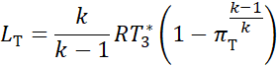
Отношение полного давления на входе в турбину к полному давлению на выходе из неё называется степенью понижения полного давления в турбине:
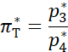
Совокупность соплового аппарата с расположенным за ним рабочим колесом называют ступенью турбины.
Понижение давления воздуха в ступени характеризуется степенью понижения давления равной отношению полного давления р*₁ на входе в ступень к полному давлению р*₃ на выходе в нее:
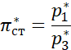
КПД ступени вычисляется как отношение действительной политропической работы, получаемой турбиной в процессе расширения газового потока, к идеальной адиабатической работе компрессора:
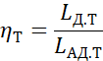
Мощность турбины – это работа совершаемая газом в течение одной секунды.
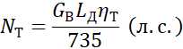
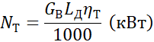
При постоянной температуре газов перед турбиной расход через нее определяется давлением газа перед ней, т.е. π_{Т}. При постоянных оборотах мощность турбины возрастает с увеличением температуры газа перед СА.
Список задач:
Задача № 1
Вычислить скоростную степень повышения давления во входном устройстве q, если известна плотность воздуха на входе во входное устройство ρ и скорость набегающего потока с.
Задача № 2
Вычислить степень повышения давления в компрессоре π_{кƩ,} если известна величина степени повышения давления в ступенях π_{ст1,} π_{ст2} и π_{ст3}.
Задача № 3
Вычислить степень повышения давления в компрессоре π_{кƩ,} если известна величина степени повышения давления в каждой ступени π_{ст} и количество ступеней в компрессоре n.
Задача № 4
Вычислить адиабатическую работу компрессора L_{Ад.К.}, если газовая постоянная воздуха R = 287 Дж/кг ∙ °К, показатель адиабаты k = 1,4, температура воздуха на входе в компрессор равна T*₁ , а степень повышения давления в компрессоре равна π_{кƩ.}
Задача № 5
Вычислить КПД компрессора η_{к}, если известна величина адиабатической работы компрессора L_{Ад.К.} и действительной работы компрессора L_{Действ.К.}
Задача № 6
Вычислить коэффициент избытка воздуха в камере сгорания двигателя α и сделать вывод о качестве топливовоздушной смеси (бедная или богатая), если известно действительное количество воздуха поступающего в камеру сгорания L_{Д} и теоретически необходимое количество воздуха L₀.
Задача № 7
Вычислить адиабатическую работу турбины L_{Ад.Т.}, если газовая постоянная газов в турбине R = 293 Дж/кг ∙ °К, показатель адиабаты газов k_{г} = 1,31, температура газов на входе в турбину равна T*₃ , а степень понижения давления в турбине равна π_{тƩ.}
Задача 8
Вычислить мощность турбины N_{Т}, л.с., если известна адиабатическая работа турбины L_{Ад.Т.}, КПД турбины η_{т} и расход газов через турбину G_{Г}.
Исходные данные:
№  задачи | Вариант 1 | Вариант 2 | Вариант 3 | Вариант 4 | Вариант 5 | Вариант 6
1 | с = 120 м/с ρ = 1,1 кг/м³ | с = 150 м/с ρ = 1,2 кг/м³ | с = 110 м/с ρ = 0,7 кг/м³ | с = 100 м/с ρ = 0,9 кг/м³ | с = 150 м/с ρ = 0,8 кг/м³ | с = 90 м/с ρ = 1,05 кг/м³
2 | π_{ст1} = 1,15 π_{ст2} = 1,32 π_{ст3} = 1,35 | π_{ст1} = 1,12 π_{ст2} = 1,10 π_{ст3} = 1,09 | π_{ст1} = 1,21 π_{ст2} = 1,18 π_{ст3} = 1,16 | π_{ст1} = 1,28 π_{ст2} = 1,30 π_{ст3} = 1,27 | π_{ст1} = 1,27 π_{ст2} = 1,22 π_{ст3} = 1,16 | π_{ст1} = 1,25 π_{ст2} = 1,20 π_{ст3} = 1,18
3 | π_{ст} = 1,18 n = 7 | π_{ст} = 1,21 n = 8 | π_{ст} = 1,22 n = 9 | π_{ст} = 1,25 n = 10 | π_{ст} = 1,27 n = 11 | π_{ст} = 1,29 n = 12
4 | Т₁ = 273 °К π_{кƩ} = 7,5 | Т₁ = 253 °К π_{кƩ} = 9,5 | Т₁ = 243 °К π_{кƩ} = 11,0 | Т₁ = 233 °К π_{кƩ} = 12,5 | Т₁ = 283 °К π_{кƩ} = 14,0 | Т₁ = 293 °К π_{кƩ} = 17,0
5 | L_{Ад.К.} = 220 кДж/кг L_{Д.К.} = 250 кДж/кг | L_{Ад.К.} = 200 кДж/кг L_{Д.К.} = 240 кДж/кг | L_{Ад.К.} = 180 кДж/кг L_{Д.К.} = 230 кДж/кг | L_{Ад.К.} = 160 кДж/кг L_{Д.К.} = 220 кДж/кг | L_{Ад.К.} = 140 кДж/кг L_{Д.К.} = 210 кДж/кг | L_{Ад.К.} = 120 кДж/кг L_{Д.К.} = 200 кДж/кг
6 | L_{д} = 19,0 кг/с L_{о} = 18,2 кг/с | L_{д} = 17,5 кг/с L_{о} = 18,0 кг/с | L_{д} = 16,5 кг/с L_{о} = 19,8 кг/с | L_{д} = 45,6 кг/с L_{о} = 12,5 кг/с | L_{д} = 56,0 кг/с L_{о} = 11,8 кг/с | L_{д} = 16,5 кг/с L_{о} = 18,4 кг/с
7 | Т₃ = 1200 °К π_{кƩ} = 7,5 | Т₃ = 1250 °К π_{кƩ} = 9,5 | Т₃ = 1300 °К π_{кƩ} = 11,0 | Т₃ = 1350 °К π_{кƩ} = 12,5 | Т₃ = 1400 °К π_{кƩ} = 14,0 | Т₃ = 1450 °К π_{кƩ} = 14,5
8 | L_{Ад.Т.} = 800 000 кДж/кг η_{Т} = 0,87 G_{Г} = 15 кг/с | L_{Ад.Т.} = 700 кДж/кг η_{Т} = 0,88 G_{Г} = 25 кг/с | L_{Ад.Т.} = 600 кДж/кг η_{Т} = 0,89 G_{Г} = 30 кг/с | L_{Ад.Т.} = 500 кДж/кг η_{Т} = 0,86 G_{Г} = 45 кг/с | L_{Ад.Т.} = 400 кДж/кг η_{Т} = 0,85 G_{Г} = 50 кг/с | L_{Ад.Т.} = 300 кДж/кг η_{Т} = 0,84 G_{Г} = 65 кг/с

ПРАКТИЧЕСКОЕ ЗАНЯТИЕ № 5
Решение задач по теме «Расчет параметров ТРДД на базе ТРД»
Краткие теоретические сведения:
ТРДД – двигатель, в котором газ движется в двух контурах, тяга создается двумя газовыми потоками. Первый контур – аналогичен по конструкции обычному ТРД. Второй контур не имеет КС и турбины, при этом воздушный поток разгоняется при помощи вентилятора или компрессора.
Необходимость применения ТРДД вызвана тем, что на малых скоростях полета
(M < 1) КПД ТРД низкий, что связано большими потерями кинетической энергии с выходящим из двигателя потоком. В результате на дозвуковых скоростях полета ТРД имеет низкую экономичность.
ТРДД имеет меньшую скорость газа, выходящего из сопла, а, следовательно, потери с выходной скоростью уменьшаются. Наибольший КПД ТРДД имеют при скоростях полета 700…900 км/ч.
Тяга ТРДД создается в результате истечения газа из обоих контуров. При этом в сравнении с ТРД тяговый КПД будет выше. Соответственно при одинаковых скоростях полета и количествах подаваемого топлива тяга ТРДД будет больше.
Параметры ТРДД:
1) Степень двухконтурности:
Отношение расхода воздуха во втором контуре к расходу воздуха во втором контуре.
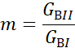
2) Удельная тяга:
Для ТРДД – отношение общей тяги двигателя к суммарному расходу воздуха через первый и второй контур.
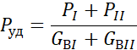
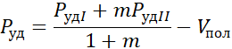
3) Удельный расход топлива:
Отношение расхода топлива двигателем в час к суммарной тяге двигателя.
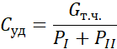
4) Коэффициент энергообмена между контурами:
Это доля работы цикла I контура, переданная во II контур.
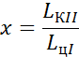
Список задач:
Задача № 1
Вычислить степень двухконтурности ТРДД m, если известен расход воздуха через первый контур G_{вI} и расход воздуха через второй контур G_{вII}.
Задача № 2
Изобразить принципиальную схему ТРДД со степенью двухконтурности m из задачи № 1.
Задача № 3
Вычислить степень повышения давления в компрессоре π_{кƩ,} если известны степени повышения давления компрессора низкого давления π_{кнд} и компрессора высокого давления π_{квд}.
Задача № 4
Вычислить удельную тягу двигателя Р_{уд}, используя данные о расходе воздуха из задачи № 1, и зная тягу двигателя Р.
Задача № 5
Вычислить удельный расход топлива С_{уд} для ТРДД, используя исходные данные из задачи № 4, и зная часовой расход топлива G_{т.ч.}
Задача № 6
Вычислить тягу двигателя Р₁ и Р₂ для скоростей полёта v₁ = 0 м/с и v₂ = 200 м/с, если известна скорость газов с₅, выходящих из выходного устройства ТРДД со смешением потоков. Расход воздуха взять из задачи № 1.
Задача № 7
Объяснить, что такое реактивная тяга двигателя Р.
Задача 8
Объяснить, что такое Р_{уд} и С_{уд}.

Исходные данные:
№  задачи | Вариант 1 | Вариант 2 | Вариант 3 | Вариант 4 | Вариант 5 | Вариант 6
1 | G_{ВI} = 20 кг/с G_{ВII} = 50 кг/c | G_{ВI} = 50 кг/с G_{ВII} = 215 кг/c | G_{ВI} = 14 кг/с G_{ВII} = 6 кг/c | G_{ВI} = 8 кг/с G_{ВII} = 42 кг/c | G_{ВI} = 20 кг/с G_{ВII} = 11 кг/c | G_{ВI} = 70 кг/с G_{ВII} = 650 кг/c
3 | π_{КНД} = 2,5 π_{КВД} = 6,5 | π_{КНД} = 1,44 π_{КВД} = 7,0 | π_{КНД} = 3,9 π_{КВД} = 4,1 | π_{КНД} = 5,0 π_{КВД} = 14,7 | π_{КНД} = 4,7 π_{КВД} = 4,4 | π_{КНД} = 5,2 π_{КВД} = 6,3
4 | Р = 2000 кгс | Р = 7000 кгс | Р = 1500 кгс | Р = 3000 кгс | Р = 1250 кгс | Р = 14000 кгс
5 | G_{т.ч.} = 1500 кг/ч | G_{т.ч.} = 3000 кг/ч | G_{т.ч.} = 900 кг/ч | G_{т.ч.} = 2000 кг/ч | G_{т.ч.} = 1500 кг/ч | G_{т.ч.} = 4000 кг/ч
6 | с₅ = 250 м/с | с₅ = 270 м/с | с₅ = 350 м/с | с₅ = 240 м/с | с₅ = 400 м/с | с₅ = 250 м/с

ПРАКТИЧЕСКОЕ ЗАНЯТИЕ № 6
Решение задач по теме «Расчет параметров ТВД на базе ТРД»
Краткие теоретические сведения:
ТВД – это ГТД, турбина которого развивает избыточную мощность, затрачиваемую на вращение воздушного винта (ВВ).
Главная задача ТВД сработать энергию теплосодержания газового потока в механическую работу ВВ. Таким образом, турбина ТВД будет иметь большую мощность в сравнении с турбиной ТРД. Мощность передается через вал на привод компрессора, а избыточная мощность затрачивается на вращение ВВ с его редуктором. ВВ создает основную тягу, реактивное сопло – дополнительную тягу.
Оптимальная частота вращения ВВ 2000…2500 об/мин. Поэтому для получения необходимой частоты вращения ВВ, приводимого во вращение турбиной, используют редуктор.
Для ТВД характерна небольшая полетная скорость, т.к. КПД ВВ имеет большое значение на скоростях до 0,6 М, свыше 0,6 М использование ТВД становится экономически нецелесообразным.
Параметры ТВД
1) Тяговая работа ВВ – это избыточная мощность турбины, совершаемая 1 кг газового потока, преобразованная воздушным винтом в тягу двигателя, единица измерения – Дж/кг:
2) Тяговая работа реактивной струи выходящих газов – работа, совершаемая 1 кг газового потока по созданию реактивной тяги, зависит от скорости выходящих из сопла газов с₅ и от скорости полёта v, единица измерения – Дж/кг:
3) Суммарная тяговая работа – это сумма работы 1 кг газового потока, преобразованной в работу воздушного винта и в реактивную тягу реактивной струи газов, единица измерения – Дж/кг:
4) Эквивалентная работа ТВД – это условный эквивалент работы передаваемой на вал воздушного винта, который обеспечивает в заданных условиях полёта суммарную тяговую мощность ВВ и реактивной струи газов.
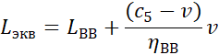
5) Мощность ВВ – произведение избыточной мощности турбины на механический КПД редуктора η_{ред} ≈ 0,98:
6) Эквивалентная мощность – это условная мощность на валу винта, при которой двигатель обеспечивает в заданных условиях полёта суммарную тяговую мощность, которую в реальных условиях создают винт и реакция струи. Эта мощность больше мощности на валу винта. Единицы измерения – л.с.
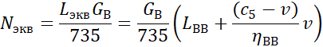
7) Удельный эквивалентный расход топлива – это количество топлива, расходуемого на 1 л.с. эквивалентной мощности в течение часа. Используется для оценивания экономичности двигателя.
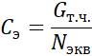
8) Удельная эквивалентная мощность – это отношение эквивалентной мощности к секундному расходу воздуха через двигатель:
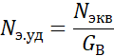
Список задач:
Задача № 1
Вычислить избыточную мощность ТВД N_{изб}, если известна мощность N_{T}, развиваемая турбиной, и мощность N_{K}, потребляемая компрессором,.
Задача № 2
Вычислить мощность воздушного винта N_{ВВ}, используя вычисленное значение избыточной мощности N_{изб} из задачи № 1, и зная КПД редуктора η_{ред} .
Задача № 3
Вычислить тяговую работу воздушного винта L_{Т.ВВ}, если известна избыточная работа турбины L_{изб}, КПД редуктора η_{ред} , КПД винта η_{ВВ} , расход воздуха через компрессор двигателя G_{В} . Результат выразить в лошадиных силах.
Задача № 4
Вычислить тяговую работу реактивной струи ТВД L_{Т.РС}, если известна скорость полёта v и скорость газового потока на выходе из выходного устройства ТВД c₅.
Задача № 5
По исходным данным из задач № 3 и № 4 вычислить суммарную тяговую работу L_{Т} .
Задача № 6
По исходным данным из задач № 3 и № 4, и зная расход воздуха через компрессор G_{В}, вычислить эквивалентную работу L_{экв} (Дж/кг) и эквивалентную мощность N_{экв} (л.с.).
Задача № 7
По исходным данным из задачи № 6, и зная часовой расход топлива G_{т.ч.}, вычислить удельный эквивалентный расход топлива С_{экв.} и удельную эквивалентную мощность N_{экв. уд.}.
Задача № 8
Изобразить принципиальную схему ТВД.
Исходные данные:
№  задачи | Вариант 1 | Вариант 2 | Вариант 3 | Вариант 4 | Вариант 5 | Вариант 6
1 | N_{т} = 7000 л.с. N_{к} = 4500 л.с. | N_{т} = 6000 л.с. N_{к} = 3800 л.с. | N_{т} = 27000 л.с. N_{к} = 15000 л.с. | N_{т} = 11000 л.с. N_{к} = 7000 л.с. | N_{т} = 3000 л.с. N_{к} = 1800 л.с. | N_{т} = 35000 л.с. N_{к} = 22000 л.с.
2 | η_{ред} = 95 % | η_{ред} = 97 % | η_{ред} = 93 % | η_{ред} = 92 % | η_{ред} = 98 % | η_{ред} = 94 %
3 | L_{изб} = 40 кДж/кг η_{ред} = 97 % η_{вв} = 95 % | L_{изб} = 50 кДж/кг η_{ред} = 95 % η_{вв} = 93 % | L_{изб} = 55 кДж/кг η_{ред} = 98 % η_{вв} = 96 % | L_{изб} = 65 кДж/кг η_{ред} = 97 % η_{вв} = 92 % | L_{изб} = 70 кДж/кг η_{ред} = 94 % η_{вв} = 91 % | L_{изб} = 80 кДж/кг η_{ред} = 93 % η_{вв} = 92 %
4 | v = 360 км/ч с₅ = 150 м/с | v = 430 км/ч с₅ = 200 м/с | v = 540 км/ч с₅ = 210 м/с | v = 575 км/ч с₅ = 220 м/с | v = 610 км/ч с₅ = 230 м/с | v = 650 км/ч с₅ = 240 м/с
5 | G_{в} = 12,5 кг/с | G_{в} = 11,0 кг/с | G_{в} = 35,2 кг/с | G_{в} = 15,5 кг/с | G_{в} = 8,0 кг/с | G_{в} = 55 кг/с
6 | с₅ = 250 м/с | с₅ = 270 м/с | с₅ = 350 м/с | с₅ = 240 м/с | с₅ = 400 м/с | с₅ = 250 м/с
7 | G_{т.ч.} = 800 кг/ч | G_{т.ч.} = 600 кг/ч | G_{т.ч.} = 2000 кг/ч | G_{т.ч.} = 1500 кг/ч | G_{т.ч.} = 600 кг/ч | G_{т.ч.} = 3000 кг/ч

ПРАКТИЧЕСКОЕ ЗАНЯТИЕ № 7
Решение задач по теме «Определение параметров ПД»
Краткие теоретические сведения:
Авиационный поршневой двигатель представляем собой машину, вырабатывающую механическую энергию за счет преобразования в ней химической энергии топлива. Совокупность отдельных процессов, происходящих в цилиндре и обеспечивающих преобразование химической энергии в механическую энергию, образует цикл двигателя.
Цикл двигателя совершается за четыре хода поршня, что соответствует двум оборотам коленчатого вала или поворота его на угол 720⁰. Процесс, протекающий в цилиндре двигателя за один ход поршня, называется тактом. Поэтому подобные двигатели называются четырехтактными.
Расстояние, проходимое поршнем при его перемещении между ВМТ и НМТ, называется ходом поршня и обозначается h. Ход поршня осуществляется за пол оборота коленчатого вала. Свободный объем цилиндра над поршнем, когда последний находится в ВМТ, называется камерой сжатия или камерой сгорания – V_{c}.
Объем цилиндра, соответствующий ходу поршня h, называется рабочим объемом цилиндра и обозначается V_{h}:
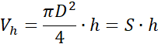
где D – диаметр цилиндра, м;
S – площадь поршня, м²;
h – ход поршня, м.
Рабочий объем всех цилиндров двигателя носит название литража двигателя и равен:
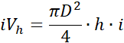
Сумма объемов V_{h} + V_{c} называется полным объемом цилиндра и обозначается V_{a}.
V_{a} = V_{h} + V_{c}
Отношение полного объема цилиндра к объему камеры сгорания называется степенью сжатия двигателя и обозначается ξ, т.е.
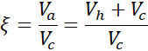
Индикаторная работа L_{i} совершенная газами при перемещении поршня от ВМТ, будет равна произведению постоянной силы, действующей на поршень, на путь, равный ходу поршня h, т.е.
L_{i} = P_{i} · S· h
Произведение площади поршня на его ход равно рабочему объему цилиндра:
S · h = V_{h}
следовательно
L_{i} = P_{i} · V_{h};
Мощность, передаваемая газами поршню за такты сжатия и расширения, называется индикаторной мощностью. У четырехтактного двигателя рабочий цикл завершается за два оборота коленчатого вала, и, следовательно, если двигатель делает n оборотов в минуту, то число циклов в секунду будет равно: n / (2 · 60).
Отсюда индикаторная мощность, развиваемая в одном цилиндре, будет равна:
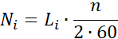
Для получения индикаторной мощности всего двигателя следует умножить мощность, развиваемую в одном цилиндре, на число цилиндров i:
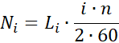
Индикаторный удельный расход топлива c_{i} – это количество топлива, расходуемого двигателем на 1 кВт мощности в течение часа.
Таким образом, если двигатель имеет часовой расход топлива G_{h} и развивает индикаторную мощность N_{i} , кВт, то его индикаторный расход топлива c_{i} будет равен:
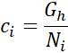
Индикаторным КПД называется отношение тепла, обращенного в индикаторную работу к теплу, внесенному в двигатель топливом. Таким образом, если в двигатель было внесено тепло Q и за счет этого тепла получена индикаторная работа L_{i}, то его индикаторный КПД будет равен:
.
Мощность, затрачиваемая на преодоление трения движущихся деталей, на привод агрегатов двигателя и на насосную работу, называется мощностью трения и обозначается N_{r}.
Эффективная мощность N_{e}, развиваемая двигателем всегда меньше его индикаторной мощности N_{i}, так как часть последней затрачивается на преодоление механических сопротивлений N_{r} в самом двигателе, а в двигателе с нагнетателем, кроме того, на привод нагнетателя N_{k}. Чем меньше механические потери в двигателе, тем соответственно большая часть индикаторной мощности может быть передана валу двигателя.
Механические потери в двигателе учитываются механическим КПД. Механическим КПД двигателя называется отношение эффективной мощности двигателя к индикаторной мощности:
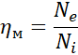
N_{e} = η_{м} · N_{i}
Эффективной мощностью двигателя N_{e} называется мощность, передаваемая от его коленчатого вала воздушному винту.
Эффективная мощность N_{e}, развиваемая двигателем, всегда меньше его индикаторной мощности N_{i}. Таким образом, эффективная мощность двигателя без нагнетателя равна разности между индикаторной мощностью N_{i} и мощностью N_{r}, затраченной на преодоление перечисленных выше механических сопротивлений в двигателе, или, как обычно называют, мощностью трения:
N_{e} = N_{i} – N_{r}
Эффективная же мощность двигателя с наддувом равна разности между индикаторной мощностью N_{i}, мощностью трения N_{r} и мощностью N_{k}, затрачиваемой на привод нагнетателя:
N_{e} = N_{i} – N_{r} – N_{k}
Если известен крутящий момент на носке коленчатого вала М_{кр.в} и частота вращения двигателя п, то эффективная мощность двигателя может быть подсчитана по формуле:
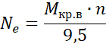
Эффективная мощность может быть выражена через частоту вращения и некоторое условное постоянное давление p_{e}, которое называется средним эффективным давлением.
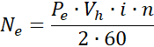
Величина среднего эффективного давления характеризует собой напряженность работы двигателя и составляет для двигателей без нагнетателя Р_{е} = 1,2…2,0 МПа
(12…20 кг/см²).
Эффективным КПД η_{е} называется отношение тепла, превращенного двигателем в эффективную работу, к теплу, внесенному топливом в двигатель:
Эффективный КПД учитывает все потери энергии в двигателе.
η_{е} = η_{i} · η_{м}
Эффективным удельным расходом топлива с_{е} или сокращенно, эффективным расходом топлива называется расход топлива, отнесенный к единице эффективной мощности, развиваемой двигателем.
Если двигатель развивает эффективную мощность N_{e} и расходует G_{h} топлива в час, то эффективный расход с_{е} будет:
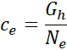
Список задач:
Задача № 1
Вычислить рабочий объём цилиндра V_{h}, если известен диаметр цилиндра D и ход поршня h. А также вычислить литраж двигателя iV_{h}, если число цилиндров равно i. Ответ выразить в см³.
Задача № 2
Вычислить рабочий объём цилиндра V_{h}, если известен полный объём V_{a}, объём камеры сгорания V_{с} . Ответ выразить в см³. А также вычислить степень сжатия ε.
Задача № 3
Вычислить индикаторную работу цикла L_{i} поршневого двигателя, если известно среднее индикаторное давление p_{i} и рабочий объем цилиндра V_{h}.
Задача № 4
По условиям задачи № 3 и, зная количество цилиндров i, частоту вращения коленчатого вала n, вычислить мощность двигателя, кВт.
Задача № 5
По условиям задачи № 4, и зная часовой расход топлива G_{т.ч.}, вычислить удельный индикаторный расход топлива с_{i} .
Задача № 6
По условиям задачи № 4, и зная механический КПД η_{м} , вычислить эффективную мощность двигателя, а так же мощность сил трения N_{тр}.
Задача № 7
Вычислить эффективный КПД η_{е}, если известна эффективная работа цикла L_{e} и количество тепла внесённого топливом в двигатель Q.
Задача 8
По условиям задач № 5 и № 6 вычислить удельный эффективный расход топлива с_{е}.
Исходные данные:
№  задачи | Вариант 1 | Вариант 2 | Вариант 3 | Вариант 4 | Вариант 5 | Вариант 6
1 | D = 38 мм h = 44 мм i = 4 | D = 62 мм h = 58 мм i = 2 | D = 82 мм h = 70 мм i = 4 | D = 76 мм h = 80 мм i = 4 | D = 155 мм h = 175 мм i = 9 | D = 155 мм h = 155 мм i = 14
2 | V_{a} = 85 см³ V_{c} = 12 см³ | V_{a} = 400 см³ V_{c} = 80 см³ | V_{a} = 120 см³ V_{c} = 22 см³ | V_{a} = 1000 см³ V_{c} = 120 см³ | V_{a} = 110 см³ V_{c} = 15 см³ | V_{a} = 325 см³ V_{c} = 40 см³
3 | р_{i} = 25 кгс/см² V_{h} = 385 см³ | р_{i} = 30 кгс/см² V_{h} = 440 см³ | р_{i} = 20 кгс/см² V_{h} = 500 см³ | р_{i} = 18 кгс/см² V_{h} = 3050 см³ | р_{i} = 22 кгс/см² V_{h} = 2350 см³ | р_{i} = 27 кгс/см² V_{h} = 2880 см³
4 | i = 6 шт. n = 5000 об/мин | i = 4 шт. n = 6000 об/мин | i = 4 шт. n = 7000 об/мин | i = 9 шт. n = 2400 об/мин | i = 16 шт. n = 2600 об/мин | i = 5 шт. n = 2300 об/мин
5 | G_{т.ч.} = 25 кг/час | G_{т.ч.} = 20 кг/час | G_{т.ч.} = 30 кг/час | G_{т.ч.} = 400 кг/час | G_{т.ч.} = 600 кг/час | G_{т.ч.} = 200 кг/час
6 | η_{м} = 0,92 | η_{м} = 0,94 | η_{м} = 0,87 | η_{м} = 0,81 | η_{м} = 0,78 | η_{м} = 0,75
7 | L_{e} = 1200 Дж Q = 1900 Дж | L_{e} = 700 Дж Q = 900 Дж | L_{e} = 300 Дж Q = 380 Дж | L_{e} = 2200 Дж Q = 2500 Дж | L_{e} = 1100 Дж Q = 1250 Дж | L_{e} = 3400 Дж Q = 3750 Дж

СПИСОК ИСПОЛЬЗОВАННЫХ ИСТОЧНИКОВ
- Гарькавый А.А., Чайковский А.В., Ловинский С.И. Двигатели летательных аппаратов. – М. : АльянС, 2017.
- Машошин О.Ф., Котовский В.Н. Техническая термодинамика и теплопередача. – М. : МГТУ ГА, 2016. Электронная библиотечная система МГТУ ГА.
- Зайцев М.Н., Жирноклеев С.А. Теория двигателей летательных аппаратов. Часть 1, внутреннее издание, 2017.
- Зайцев М.Н., Жирноклеев С.А. Теория двигателей летательных аппаратов. Часть 2, внутреннее издание, 2017.
- Зайцев М.Н., Жирноклеев С.А. Теория двигателей летательных аппаратов. Часть 3, внутреннее издание, 2017.

